PRESSEINFORMATION

Köngen, 21. September 2010

AMB Stuttgart: Staufen AG ist Station auf der „Innovationstour Metallbearbeitung“ der TU Darmstadt
Shopfloor Management als Trend für die Zerspanung von morgen

Das Institut für Produktionsmanagement, Technologie und Werkzeugmaschinen (PTW) der TU Darmstadt geht auf der AMB Stuttgart vom 28. September bis 02. Oktober gemeinsam mit der Staufen AG und weiteren Partnern auf die „Innovationstour Metallbearbeitung – Trends von morgen“. Stationen sind Energieeffizienz, Titanbearbeitung, Mikrobearbeitung, neue Maschinenkonzepte sowie Lean Machining. In diesem Bereich kommt die Staufen AG als international tätige Lean-Beratung zum Zug: Sie zeigt, dass es bei der Prozessoptimierung auch um die Menschen geht, die daran beteiligt sind, und rückt mit der Darstellung des Shopfloor Managements die Führungsebene in den Fokus. Anhand verschiedener Best Practice-Beispiele wie PAMA s.p.a. und Live-Vorführungen illustriert sie, wie dieses in der Metallbearbeitung funktionieren kann. Dafür stellt die Staufen AG mit Maschinenzelle und Shopfloor-Board auch einen Teil des Demonstrators, der am Stand der PTW aufgebaut ist und die praktische Anwendung verschiedener Methoden erlebbar macht. Interessierte sind in Halle 5, Stand Nr. 5D32, herzlich willkommen.

„Regelmäßige Veränderungen und Prozessverbesserungen erfordern ein neues Führungsverständnis. Es muss die Mitarbeiter in ihrer täglichen Arbeit, im Erkennen von Handlungsnotwendigkeiten und im Setzen von Prioritäten nachhaltig unterstützen“, so Martin Haas, Vorstand Beratung der Staufen AG. „Shopfloor Management etabliert genau dieses Verständnis und etabliert Führung als konsequenten Coaching-Prozess entlang der gesamten Wertschöpfungskette.“ Manager interagieren regelmäßig mit ihren Teams auf Shopfloor-Ebene, wodurch sie einen konsequenten Problemlösungsprozess einsetzen und vorantreiben können. Sie machen sich täglich ein Bild der aktuellen Herausforderungen, was sie befähigt, unmittelbar zu reagieren, fundiertere Entscheidungen zu treffen und ihre Mitarbeiter in einen kontinuierlichen Verbesserungsprozess einzubinden. „Zentrale Führungsaufgaben sind dabei Motivieren, Begeistern und Steuern“, erklärt Haas.

In der praktischen Umsetzung geht es neben der Realisierung standardisierter Lean-Projekte vor allem um die transparente Beschreibung von Prozessen und ihren Kennzahlen. Grundlegend ist dabei die einfache, übersichtliche und permanente Visualisierung der zentralen, aktuellen Daten per Shopfloor-Board, also einer zentralen Tafel, vor der die regelmäßigen Team-Besprechungen stattfinden. Die Befüllung dieser Tafel obliegt den Mitarbeitern. Jedes Teammitglieder hat so immer den aktuellen Stand der Dinge vor Augen und die Führungskraft kann auf den ersten Blick Handlungsbedarf erkennen. Planung und Kontrolle von Abläufen und Ressourcen werden so erheblich vereinfacht, Reaktionszeiten auf Probleme verkürzt, Optimierungspotenziale und Trends frühzeitig erkannt.

Unternehmen wie die italienische PAMA s.p.a. haben Shopfloor Management bereits sehr erfolgreich etabliert. Der Traditionshersteller von mittelgroßen bis großen Bohr- und Fräswerken konnte dadurch seine Lean-Erfolge wie zum Beispiel die Steigerung der Qualität sowie Produktivität nachhaltig absichern und sogar noch ausbauen. Das Resultat: Das erfolgreichste Geschäftsjahr der Firmengeschichte. „Was bei PAMA durch Shopfloor Management alles geschehen ist, zeigen wir auf der AMB auch als Informationsfilm auf unserem Stand“, kündigt Haas an. „Unter anderem kann man darin den Tag einer Führungskraft bei PAMA miterleben.“ Anhand einer Maschinenzelle wird zudem live vor Ort aufgezeigt, wie Shopfloor Management in der Metallbearbeitung wirken kann.

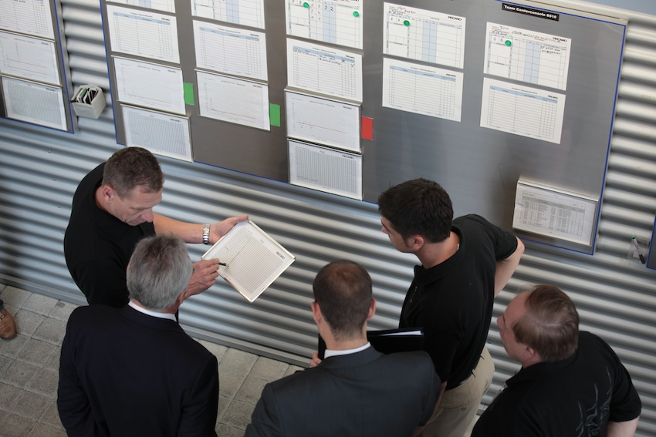
Einfach, aber effektiv visualisiert: Tagesbesprechung vor dem Shopfloor-Board
Das Bild steht unter www.press-n-relations.de im Anschluss an den dort veröffentlichten Text zum Download bereit.

Weitere Informationen:  STAUFEN.AG Beratung.Akademie.Beteiligung  Michael Henne  Blumenstr. 5 – D-73257 Köngen  Tel: +49 7024 8056 150 – Fax: +49 7024 8056 111  m.henne@staufen.ag – www.staufen.ag | Presse und Öffentlichkeitsarbeit:  Press’n’Relations GmbH  Andrea Wagner  Magirusstrasse 33 – D-89077 Ulm  Tel: +49 731 96287-18 – Fax: +49 731 96287-97  aw@press-n-relations.de – www.press-n-relations.de

Die international operierende Staufen AG hat sich in Deutschland in der Spitzengruppe der Lean-Management-Beratungsunternehmen etabliert. Als 'Partner auf dem Weg zur Spitzenleistung' sieht sie ihr Ziel darin, schnell wirksame und nachhaltige Optimierungen von Wertschöpfungsprozessen zu bewirken. Das Unternehmen unterstützt beim Aufbau einer Lean-Führungskultur, eines Lean-Systems sowie bei der Schaffung einer individuellen Verbesserungsorganisation. Darüber hinaus entwickeln die Berater maßgeschneiderte Konzepte zur Bewältigung von Krisensituationen: Als Turnaround- oder Interim-Manager können sie Ertrags- und Effizienzsteigerungen einzelner Bereiche oder eine unternehmensweite Restrukturierung realisieren. Mit namhaften Firmen, mittelständischen Unternehmen und Konzernen wie MAN, Voith oder SEW-EURODRIVE, verfügt die Staufen AG über erstklassige Referenzen in allen Schlüsselbranchen. Insgesamt 100 Mitarbeiter am Standort Deutschland und in den Niederlassungen in der Schweiz, Italien, Polen und China betreuen die Kunden vor Ort durch Beratung, Unterstützung bei der praktischen Umsetzung und Qualifizierung der Mitarbeiter und Führungskräfte. Im Juli 2010 wurde das Unternehmen auf Basis des Kundenfeedbacks mit Bestnoten als „TOP Consultant 2010“ und somit beste Unternehmensberater für den Mittelstand ausgezeichnet.

